№2
Май 2019 г.
Ленинский район
г.Уфа
МБОУ «Лицей № 1»

Победный май
6 мая в МБОУ «Лицей №1» состоялся смотр песни и строя «Солдаты, в путь!», посвященный 74-годовщине Победы в Великой Отечественной войне. В смотре приняли участие обучающиеся 2-11-х классов лицея.
Жюри оценивало выступление команд по определенным критериям.

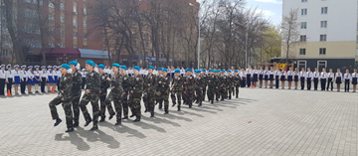

Ребята продемонстрировали строевую подготовку, умение четко выполнять команды, петь военные песни, а также жюри оценивало действия командиров взводов.

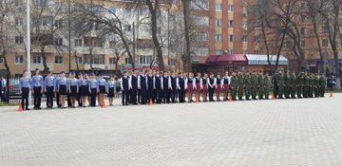

8 мая в лицее состоялся традиционный митинг, посвященный 74 годовщине Победы нашей страны в Великой Отечественной войне.

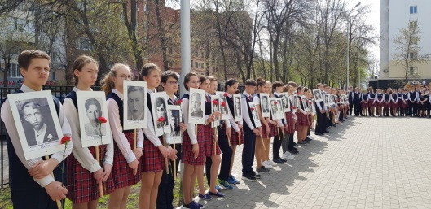

Все обучающиеся лицея, от первоклассников до выпускников, выстроились на площадке перед школьным мемориалом, чтобы почтить память солдат, павших за Родину, вспомнить имена учителей и выпускников школы, ушедших на фронт и не вернувшихся с поля боя, почтить память своих членов семьи, отдавших свою жизнь за то, чтобы мы сегодня жили и радовались новому дню!

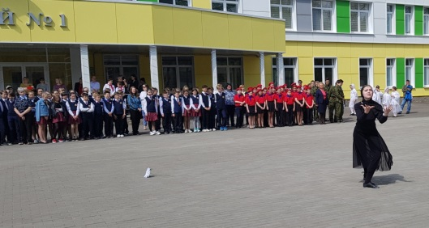

Участники митинга: учителя, ученики, их родители, почтили память героев ВОВ минутой молчания.
На митинге прозвучали песни военных лет, юные лицеисты исполнили музыкальные композиции военной тематики.
Закончилось торжественное мероприятие возложением цветов к гранитному обелиску, установленному на территории лицея в память о не пришедших с войны его учителей и учеников.

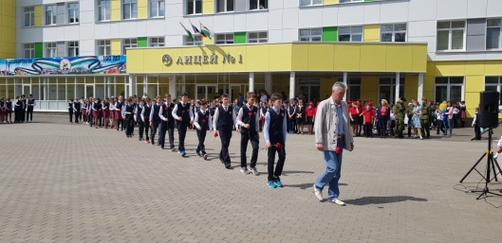

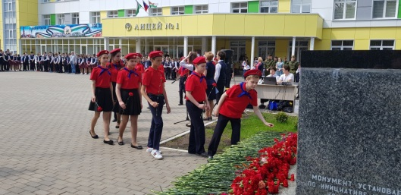

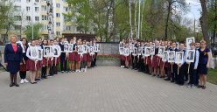

9 мая шествие "Бессмертного полка" собрало более десяти миллионов человек по всей России, среди них и учащиеся, педагоги и родители нашего лицея. Вместе с многотысячной колонной людей с портретами своих родственников и близких, воевавших на фронте и ковавших победу в тылу, прошли по главному проспекту нашего города, вспоминая всех, кто подарил нам этот великий праздник

